

*PREDMET: SE322 INŽENJERSTVO ZAHTEVA*

SE321-DZ04

Ime i prezime: **Teodora Mirković**

Broj indeksa: **4096**

Datum izrade: **15.11.2021.**

# Opis zadatka

Za proizvoljno odabranu aplikaciju koja je rađena na nekom od predmeta koji ste prethodno slušali i položili primeniti sledeće:

1. Definisati test slučajeve primenom testiranja na bazi specifikacije sistema i izvršiti ih.

2. Napraviti izveštaj o uočenim greškama ukoliko ih ima

3. Izvršiti JUnit testiranje dve odabrane klase aplikacije

# Rešenje zadatka

Kao proizvoljnu temu aplikacije odabrala sam temu za domaći zadatak iz predmeta SE211, u pitanju je tema “Kafića”. U pitanju je mali program koji računa mesečnu zaradu konobara, tako što se unosi dnevnica konobara i broj radnih dana u mesecu.

Program je jednostavan i pokriven je test metode koja računa zaradu i takođe su testirani seteri.

Program je jednostavan i greške se nisu javljale, sve metode su bile ispravne.

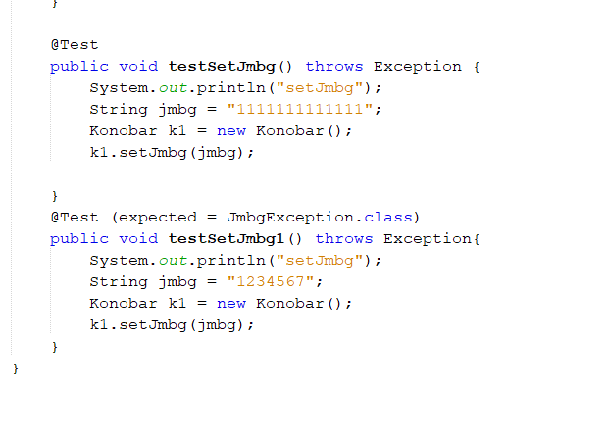

Dati testovi proveravaju setere za jbmg klase Konobar. Znamo da svaki jmbg mora da ima 13 karaktera, bitno je proveriti da li je jmbg te duzine. Prvi test proverava slucaj korektnog unosa, gde jmbg ima duzinu od 13 karaktera. Kod drugog testa ocekujemo izbacivanje izuzetka jer jbmg ima 7 karaktera. Kako bi drugi test prosao moramo ga oznaciti sa expected.

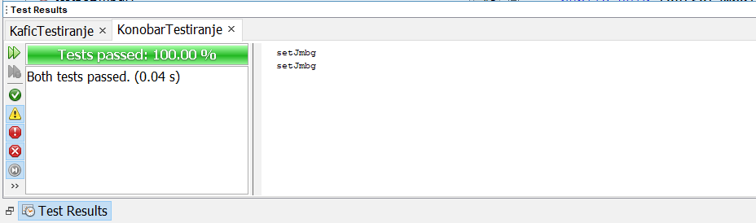

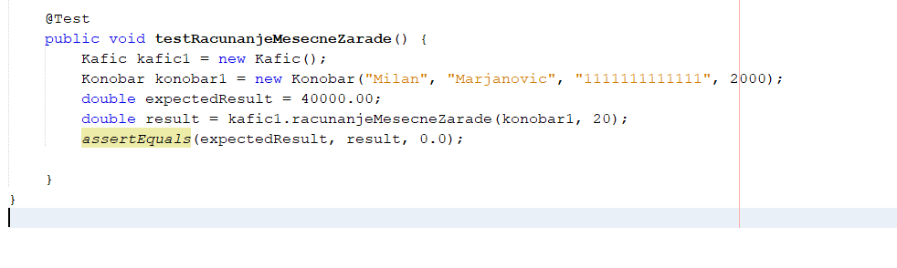Prikazani test proverava metodu koja racuna mesecnu zaradu konobara tako sto se gleda dnevnica konobara * broj radnih dana u mesecu. U navedenom testu konobar ima dnevnicu od 2000 din, a takodje ima 20 radnih dana. Ocekuje se da zaradjuje mesecno 40000din sto test I potvrdjuje.

